November 2021 9EB Vorname: _____________________

gk9 K2 Leseverstehen

Punkte: _______/ 11 /18

Teil 1 Lies die SMS-Nachrichten und schau die Bilder an: Was passt zusammen?
Ergänze die Tabelle. Pass auf: 2 Bilder sind zuviel.

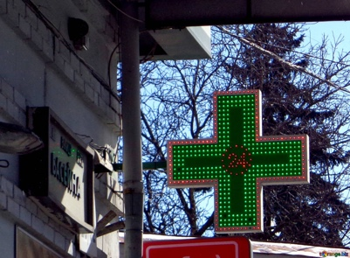

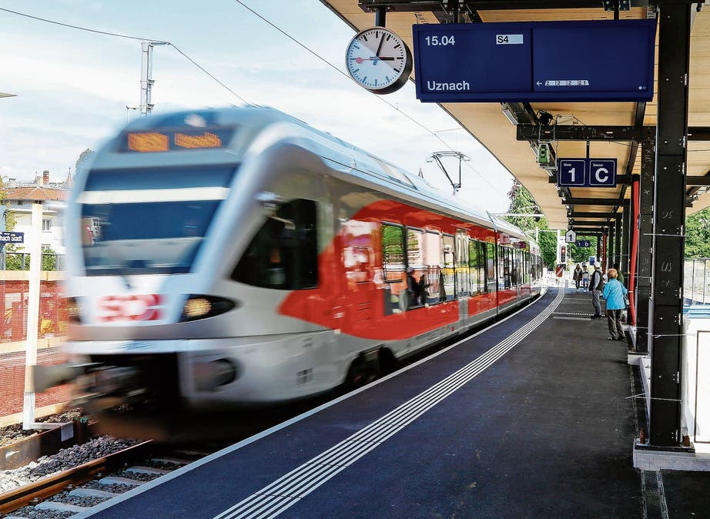
1
4
3
2

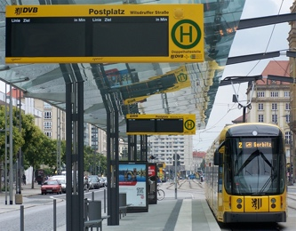
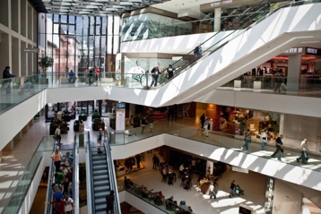
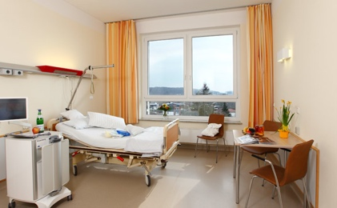
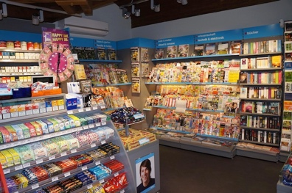
7
8
6
5

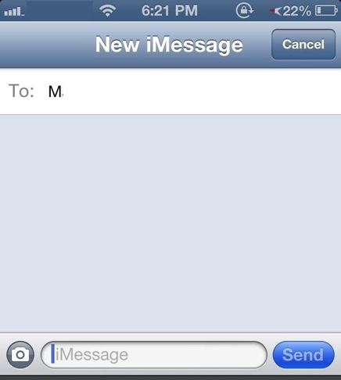
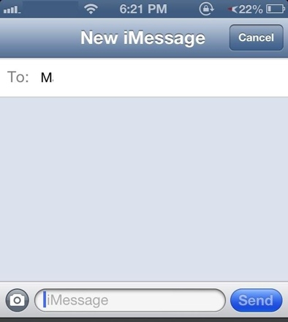
B
A
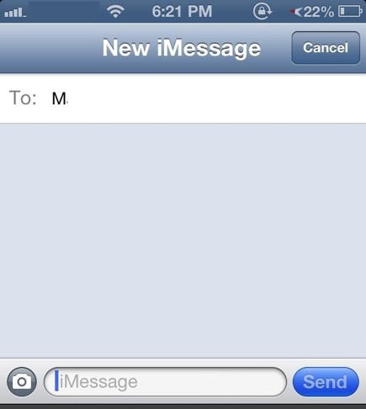
C

Viel Glück für deine Fussoperation!
Bis bald!
Es ist toll!!
Die Stadt ist super und wir machen viele Aktivitäten: Museen, Shoppen, …
Tschüs!

Ich muss heute einkaufen: Wurst, Käse
und eine neue Jacke für mich.
Kommst du mit?

D
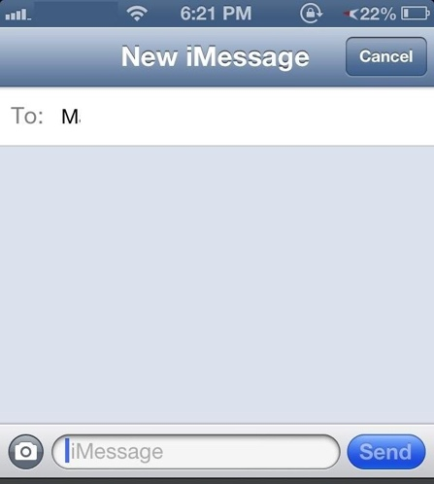
F
E

Hallo!
Morgen kaufe ich zwei Fahrkarten für Berlin.
Ist es OK?
Bis Samstag!

Wo bist du????
Ich bin an der Haltestelle und du bist nicht da! Der Bus ist schon weg!!!
Hi!
Ich bin krank, ich habe Fieber. Kannst du bitte Vitaminen und Medikamente kaufen? Danke!

SMS-Nachrichten | A | B | C | D | E | F
Bilder

_____ / 2 / 3
Teil 2 Lies den Text „Rendez-vous mit einer Freundin“.

Lukas ist 15 Jahre alt. Er wohnt in der Rheinstrasse in München. Er hat viele Hobbys. Er hört gern Musik, am liebsten von Lady Gaga. Nach der Schule spielt er Gitarre. Am Wochenende geht er ins Kino mit seinen Freunden. Das Kino ist im Zentrum, rechts neben dem Kiosk. Das ist nicht weit.
Lukas hat eine Freundin. Sie heisst Emma und sie ist Italienerin. Sie ist sehr nett. Lukas hat am Mittwochnachmittag keine Schule und er trifft heute Emma am Kiosk, vor dem Bahnhof.
Um zwei Uhr fährt Lukas in die Stadt mit dem Bus. Lukas steigt an der Bank aus. Hinter der Bank ist ein Kaufhaus. Da kauft er Schokolade und eine rote Rose für Emma.
Lukas geht dann zum Bahnhof, wartet fünf Minuten. Emma kommt mit ihrem Fahrrad, pünktlich um halb drei. Neben dem Kaufhaus gibt es einen schönen Park. Das ist ein botanischer Garten. Sie laufen zum Park und diskutieren lange. Es ist jetzt spät am Abend. Emma kennt eine gute Bäckerei, zwischen dem Kino und ihrem Fitnesszentrum. Sie kaufen dort ein Brötchen und ein Sandwich, sagen sich „tschüss-ciao!“ und fahren wieder nach Hause.

A - Richtig oder falsch? Kreuze an. _____ / 4 / 6

 | R | F
1. Lukas wohnt in der Schweiz
2. Lukas spielt ein Instrument.
3. Lukas sieht gern Filme.
4. Lukas und Emma treffen sich am Wochenende.
5. Emma geht zum Rendez-vous zu Fuss.
6. Emma macht Sport im Fitnesszentrum.

B - Antworte kurz. _____ / 4 / 6

1. Wie alt ist Lukas?
2. Woher kommt Emma?
3. Wo ist das Rendez-vous?
4. Wann ist es? am __________________________ um ______________________
5. Was kauft Lukas für Emma? (2 Elemente)

6. Was machen Lukas und Emma im Park?

C - In München: Was ist wo? Schreibe die Orte. _____ / 2 / 3

Bank
Bahnhof

Hotel Maritim

Lösungen

Teil 1 Lies die SMS-Nachrichten und schau die Bilder an: Was passt zusammen?
Ergänze die Tabelle. Pass auf: 2 Bilder sind zuviel.
1
4
3
2

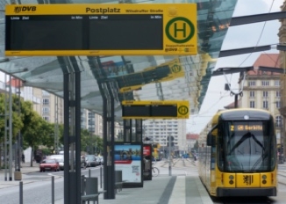
7
8
6
5

B
A
C

Es ist toll!!
Die Stadt ist super und wir machen viele Aktivitäten: Museen, Shoppen, …
Tschüs!

Viel Glück für deine Fussoperation!
Bis bald!
Ich muss heute einkaufen: Wurst, Käse
und eine neue Jacke für mich.
Kommst du mit?

D
F
E

Hallo!
Morgen kaufe ich zwei Fahrkarten für Berlin.
Ist es OK?
Bis Samstag!

Wo bist du????
Ich bin an der Haltestelle und du bist nicht da! Der Bus ist schon weg!!!
Hi!
Ich bin krank, ich habe Fieber. Kannst du bitte Vitaminen und Medikamente kaufen? Danke!

SMS-Nachrichten | A | B | C | D | E | F
Bilder | 6 | 2 | 8 | 4 | 3 | 7

Teil 2 Lies den Text „Rendez-vous mit einer Freundin“.
Lukas ist 15 Jahre alt. Er wohnt in der Rheinstrasse in München. Er hat viele Hobbys. Er hört gern Musik, am liebsten von Lady Gaga. Nach der Schule spielt er Gitarre. Am Wochenende geht er ins Kino mit seinen Freunden. Das Kino ist im Zentrum, rechts neben dem Kiosk. Das ist nicht weit.
Lukas hat eine Freundin. Sie heisst Emma und sie ist Italienerin. Sie ist sehr nett. Lukas hat am Mittwochnachmittag keine Schule und er trifft heute Emma am Kiosk, vor dem Bahnhof.
Um zwei Uhr fährt Lukas in die Stadt mit dem Bus. Lukas steigt an der Bank aus. Hinter der Bank ist ein Kaufhaus. Da kauft er Schokolade und eine rote Rose für Emma.
Lukas geht dann zum Bahnhof, wartet fünf Minuten. Emma kommt mit ihrem Fahrrad, pünktlich um halb drei. Neben dem Kaufhaus gibt es einen schönen Park. Das ist ein botanischer Garten. Sie laufen zum Park und diskutieren lange. Es ist jetzt spät am Abend. Emma kennt eine gute Bäckerei, zwischen dem Kino und ihrem Fitnesszentrum. Sie kaufen dort ein Brötchen und ein Sandwich, sagen sich „tschüss-ciao!“ und fahren wieder nach Hause.

A - Richtig oder falsch? Kreuze an.

 | R | F
1. Lukas wohnt in der Schweiz. Deutschland. |  | x
2. Lukas spielt ein Instrument. | x
3. Lukas sieht gern Filme. | x
4.( Heute ist die Schule um 14:30 fertig. um 12 oder 13Uhr.)  Lukas und Emma treffen sich am Wochenende. am Mittwochnachmittag. |  | x
5. Emma geht zum Rendez-vous zu Fuss. mit dem Fahrrad. |  | x
6. Emma macht Sport im Fitnesszentrum. | x

B - Antworte kurz.

1. Wie alt ist Lukas? 15 Jahre alt
2. Woher kommt Emma? Aus Italien
3. Wo ist das Rendez-vous? am Kiosk, vor dem Bahnhof.
4. Wann ist es? am Mittwochnachmittag um halb drei (14:30)
5. Was kauft Lukas für Emma?Schokolade und eine rote Rose
6. Was machen Lukas und Emma im Park? (lange) diskutieren

C - In München: Was ist wo? Schreibe die Orte.

Fitnesszentrum
Park
Kaufhaus

Bäckerei
Bank
Bahnhof

Kino
Hotel Maritim
Kiosk

